Екскурсійні маршрути по Старобільському району в Луганській області

№ з/п | Назва/тема маршруту | Вид маршруту  (велосипедний, водний тощо) та категорія складності | Район походу, схема маршруту та рекомендований час проведення | Протяжність, регламент-ний час проходження | Основні питання, що висвітлюються під час маршруту (історичні події, життя, діяльність видатних українців, славетні місця тощо) | Опис маршруту  (природні, культурно-історичні та інші об'єкти) | Контактні дані керівника екскурсії
1 | 2 | 3 | 4 | 5 | 6 | 7 | 8
Туристичний маршрут розроблений в рамках проведення районного мистецько-туристичного свята «Осінь в Старгороді»
1. | «Культові споруди міста Старобільська» в рамках проведення районного мистецько-туристичного свята «Осінь в Старгороді» | пішохідний, некатегорійний | Місто Старобільськ Луганської області.  Фестиваль продовиться щорічно у жовтні місяці. | довжина активної частини маршруту не менше 3 км, тривалість  2 години. | Основна мета й завдання краєзнавчої екскурсії – це ознайомлення з невідомими сторінками історії міста Старобільська. Розкриття культурного потенціалу району. Створення культурно-суспільного іміджу на рівні визнаних центрів культури України | Послідовність відвідування об’єктів екскурсії може змінюватись.  Скульптура «Остапа Бендера» (пл. Гоголя) -  Центр міста–алея скульптур -  Міський парк культури та відпочинку – скульптури, пам’ятка архітектури - «Пожежне депо» -  Підземні ходи – Свято-Миколаївський собор- Будівля головного учбового корпусу учительського інституту (Катеринівська жіноча гімназія) Обласний краєзнавчий музей - Свято-Скорботний жіночий монастир. | Відділ економічного розвитку, інфраструктури та торгівлі Старобільської райдержадміністрації  Моб. тел. 0953188972;  0665273413
Туристичні маршрути розроблені Старобільським районним Будинком творчості дітей та юнацтва
2. | «Старобільськ=Старгород.  Міф чи реальність?» | пішохідний, некатегорій-ний | м. Старобільськ Луганської області  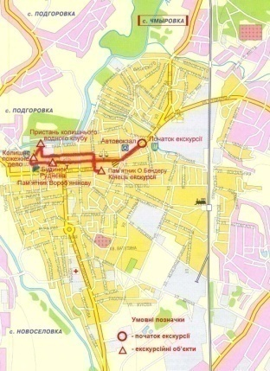  цілоріч | довжина активної частини маршруту не менше 3 км, тривалість  2 години | Ознайомлення дітей з невідомими сторінками історії рідного міста, намагання з’ясувати, чи має право на існування гіпотеза про те, що в романі «Дванадцять стільців» описаний Старобільськ. Що це - чергова гарна легенда про наше місто, або дійсно, саме наш Старобільськ став тим містом, де розверталися події у відомому романі? | Послідовність відвідування об’єктів екскурсії наступна: Місце, з якого Остап Бендер увійшов у Старгород (вул. Комунарів) - торгівельний комплекс Руднєва, у мебльованих кімнатах якого проживали письменники Ільф та Петров (вул. Комунарів) - пам’ятник Іполіту Матвійовичу Вороб’янінову - найперше у Донбасі пожежне депо (вул. Фрунзе) - пристань колишнього водного клубу на березі річки Айдар (територія міського парку Культури та відпочинку) - пам’ятник Остапу Бендеру (площа Гоголя). | Старобільський районний Будинок творчості дітей та юнацтва.  м. Старобільськ Луганської області,  вул. Чернишевського, 26  моб. тел.  (066) 718-91-97
3. | Туристсько-краєзнавчий маршрут  «Три сосни» | пішохідний, похід вихідного дня | м. Старобільськ Луганської області  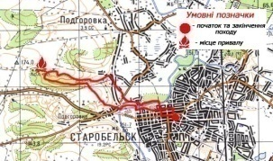  квітень-листопад | довжина активної частини маршруту 12 км, тривалість  3,5 години | Відпрацьовування навичок, прийомів, закріплення знань і умінь, отриманих на заняттях гуртка «Пішохідний туризм».  Розвиток стійкої позитивної установки стосовно здорового способу життя. | Будівля Старобільського Будинку творчості – гребля на р. Айдар – лісний масив «Три сосни» – село Підгорівка – селище Червоне містечко – гай на березі р.Айдар – будівля Старобільського Будинку творчості. | Старобільський районний Будинок творчості дітей та юнацтва.  м. Старобільськ Луганської області,  вул. Чернишевського, 26  моб. тел.  (066) 718-91-97
4. | Туристсько-краєзнавчий маршрут «Притоки Айдара» | пішохідний,  похід 3 ступеню складності | Старобільський та Білокуракинський райони Луганської області  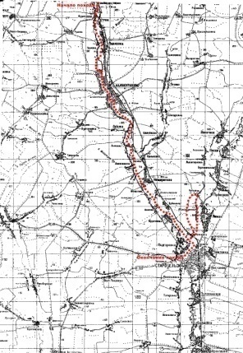  травень-жостень | довжина активної частини маршруту 77 км, тривалість  6 діб | Виконання нормативів 1 юнацького розряду з туризму. Відпрацьовування навичок, прийомів, закріплення знань і умінь, отриманих на заняттях гуртка «Пішохідний туризм». Розвиток стійкої позитивної установки стосовно здорового способу життя. | Станція 836 км – село Фоменково-Первое (виток ріки Біла) – село Курячівка –Білокуракинське водосховище – смт.. Білокуракине – село Лубянка – село Олексіївка – село Аннівка – село Проказіно – Іхтіологічний заказник «Айдарський» – «Бутківский терасный парк» села Бутківка – гирло ріки Біла (місто Старобільськ). | Старобільський районний Будинок творчості дітей та юнацтва.  м. Старобільськ Луганської області,  вул. Чернишевського, 26  моб. тел.  (066) 718-91-97
5. | Туристсько-краєзнавчий маршрут  «А ми тую славу збережемо» | лижний,  похід 3 ступеню складності | Старобільський та Біловодський райони Луганської області  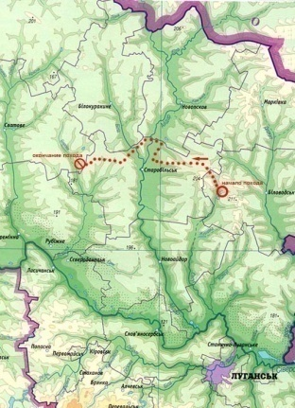  грудень-лютий | довжина активної частини маршруту 76 км, тривалість  5 діб | Естафеті пам’яті, присвячена 75-річчю визволення України від фашистських загарбників | Під час походу учасники естафети відвідали наступні населені пункти та пам’ятні місця:  ► Село Веселе - Братська могила радянських воїнів  ► Чмирівська об’єднана територіальна громада - Пам’ятний знак на честь військових з’єднань, які брали участь у звільненні Старобільщини «Воїнам-визволителям»  ► Село Лиман - Братська могила радянських воїнів і пам’ятний знак на честь воїнів – односельців, які загинули у роки Другої світової війни  ► Село Курячівка - Братська могила радянських воїнів  ► Село Садки - Братська могила радянських воїнів та військовополонених  ► Меморіальний комплекс «Оборонний рубіж» на межі Старобільського та Сватівського районів | Старобільський районний Будинок творчості дітей та юнацтва.  м. Старобільськ Луганської області,  вул. Чернишевського, 26  моб. тел.  (066) 718-91-97

